Kretingos mokykla – darželis ,,Žibutė‘‘
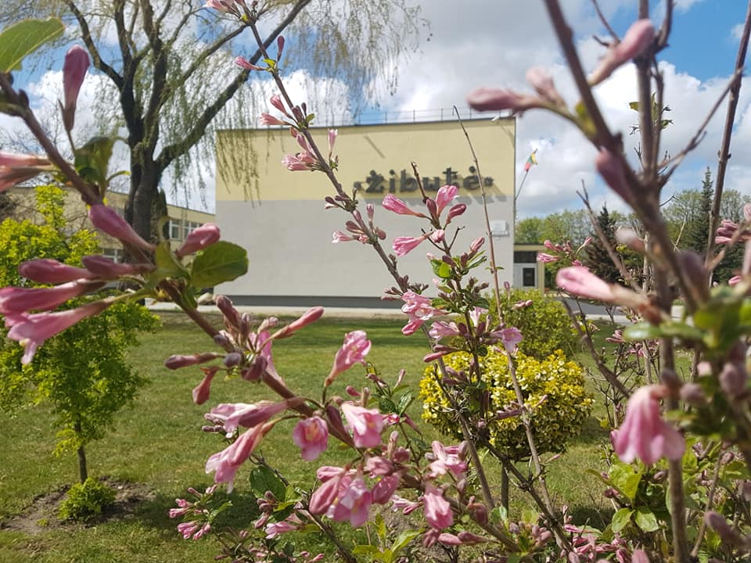

PUMPURĖLIŲ
PAŠNABŽDUKAS
5 nr.
2019 – 05 – 31

1.
Gražiausias mūsų laikas – pavasaris – gegužė: priartina žiedų gausybę, pradžiugina visus, kurie ateina pasimokinti, kad užaugtų žmonėmis savo mokytojų dėka, tuo ir laimingi. Viskam užtenka laiko: ir žodį išmokti, ir išgirsti tai, kas pasakyta, pamatyti gėlės žiedą, kuris tik laukia, kas jį išvys, kas jį paglostys, aplankys, o mūsų aplinkoj daugybė gražių, spalvotų lauko ir darželio gėlių. Turime pertraukas, per kurias, kas nori, išeina pasigėrėti...Žinome, kad viskas taip greitai baigiasi. Tos pienės, kurios neseniai geltonavo, jau prarado žavesį...
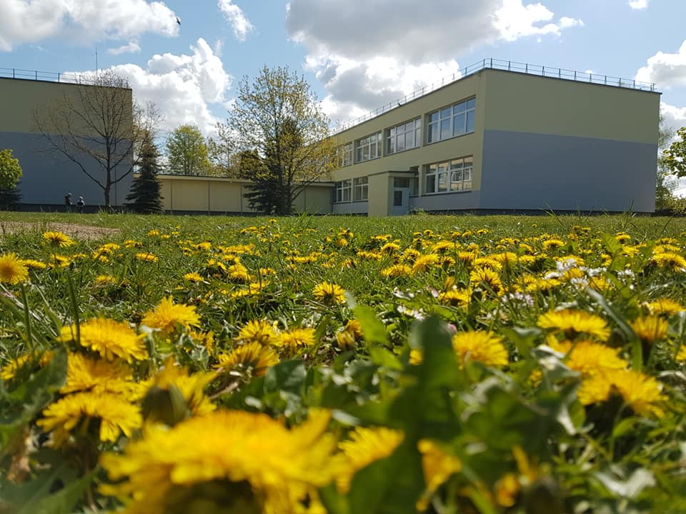
LAIKAS VISA KEIČIA...
Kaip trapu - neseniai geltonavo,
O dabar, vos papūtus, išnyks...
Jei prisilietė akys - pagavo
Ir pasklido širdy...
Tuoj išeis ir vaikai - jie mylavo
Pienės žiedus, kurie netoli.
Vysta pienių vainikai ant
tako,
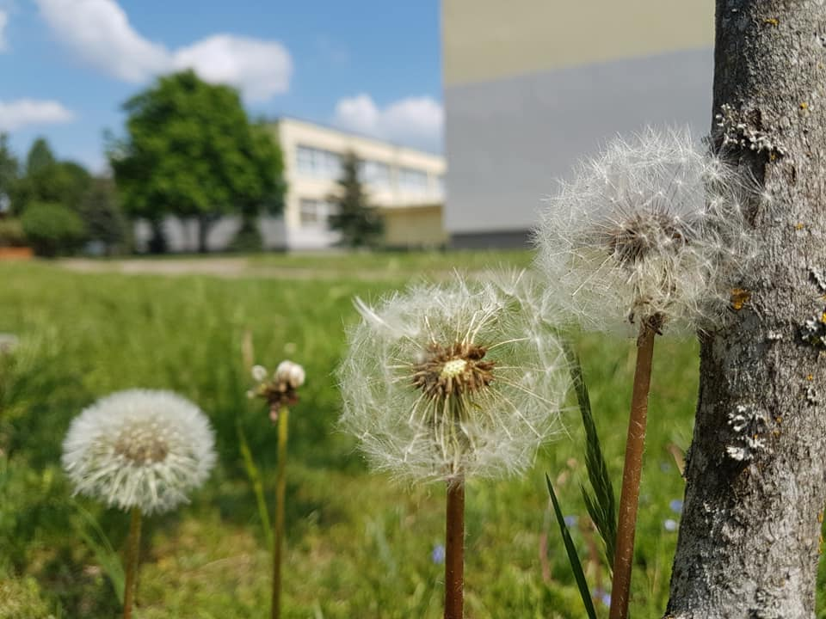Saulės žvilgsnis - arti...
Koks gerumas širdelėje tavo,
Iki žemės nuleidi akis...
Dar žaliam patale medaus kvapas,
Ech, vaikyste brangi!..

Tuoj pat sveikinome Mamas su Mamos diena, vaikai kūrybingai atliko darbelius – dovanėles mamytėms. Visi kartu buvo laimingi, širdelės džiaugėsi, kad yra Mamos, o juk mokytojos – antrosios mamos.
2.
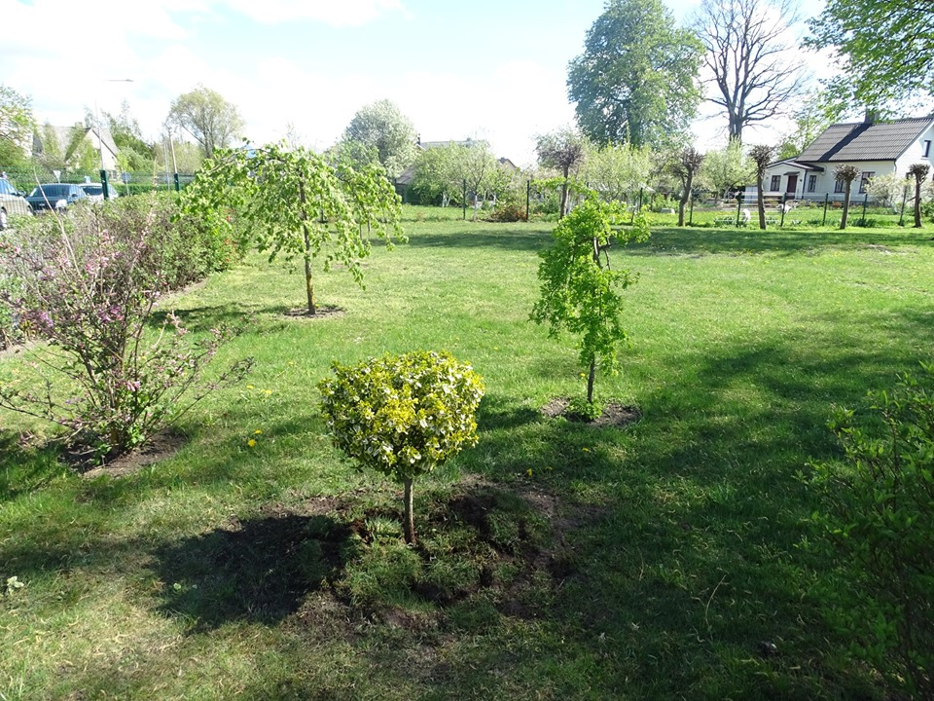 Sodinome medelius, kuriuos dovanojo geraširdžiai tėveliai, jau dabar auga ir žaliuoja...

Atidaryta futbolo aikštė, kur jau vyko sporto šventė mokyklos-darželio 40-mečiui ir Vaikų gynimo dienai paminėti:

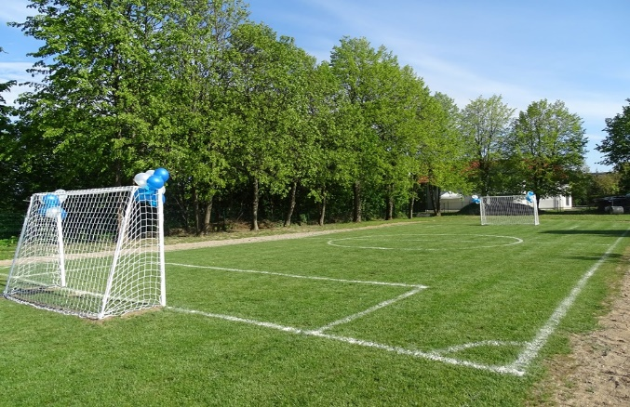
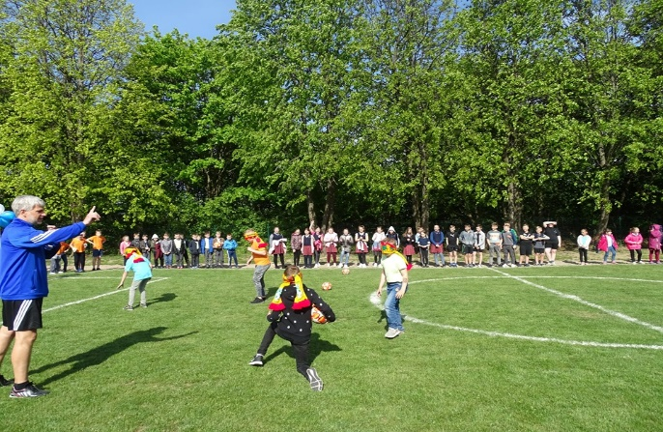

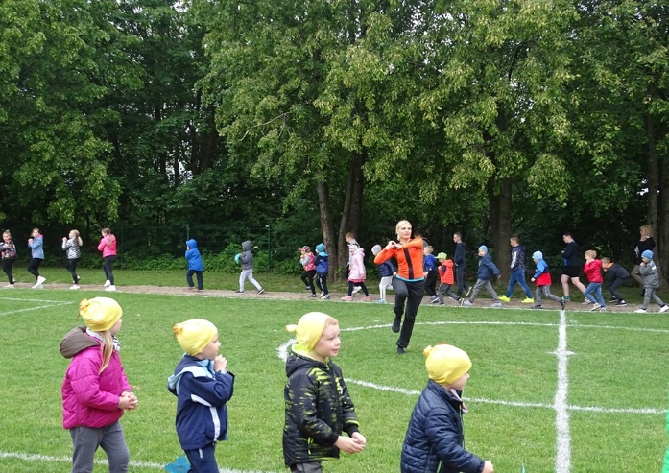
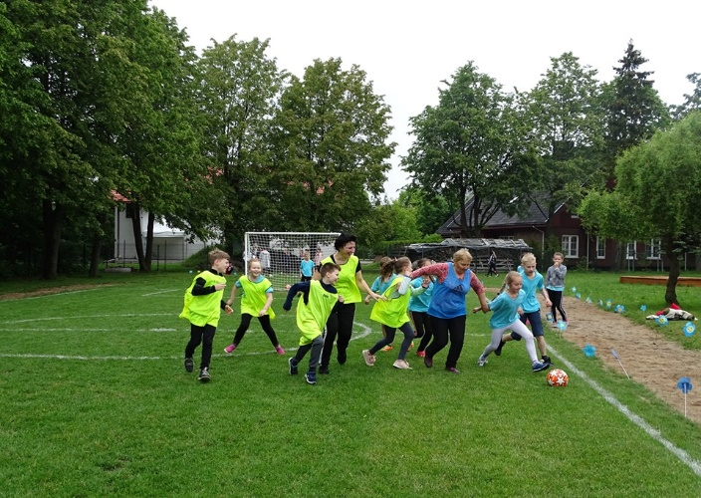
3.
Džiaugiamės IKI dovana – šiltnamiu, laimėjo vaikai, dalyvavę piešinių konkurse "Iki sodinčius". Piešinio nugalėtoja autorė 6 gr. ugdytinė Eglutė. Šiltnamis pavadintas vaikų pasirinktu vardu – Žibutės rojus. Jis jau apsodintas:

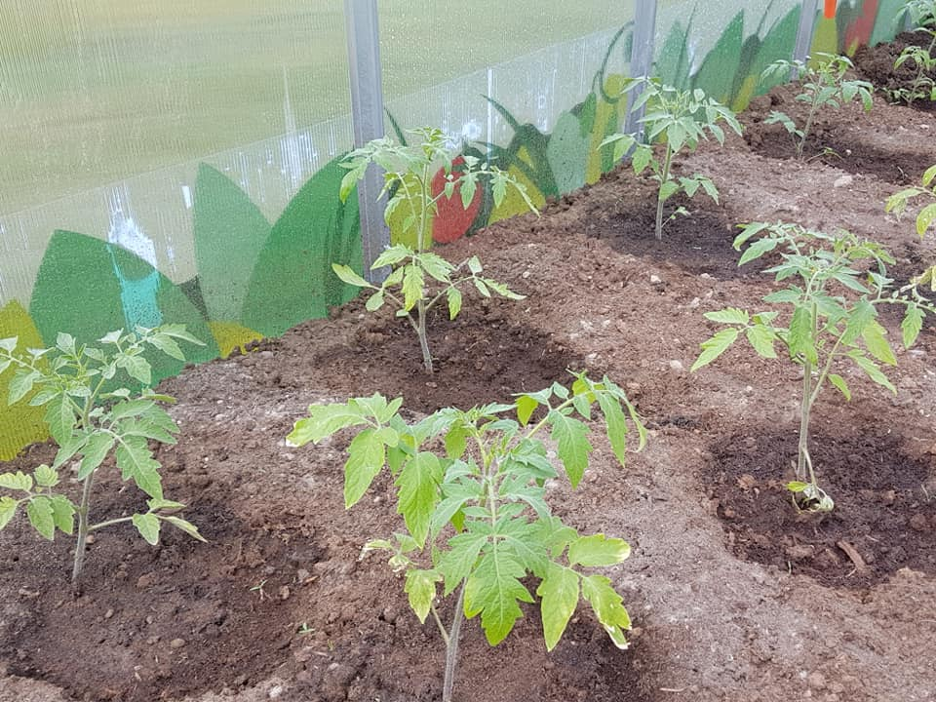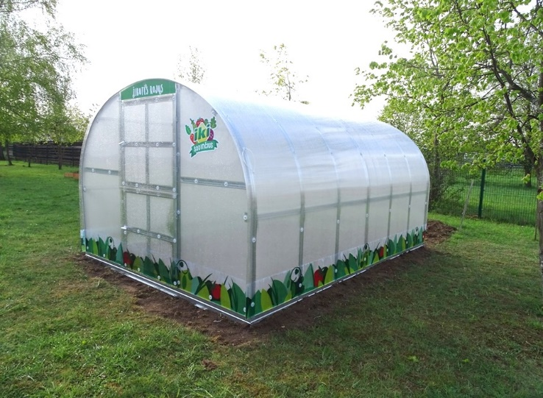

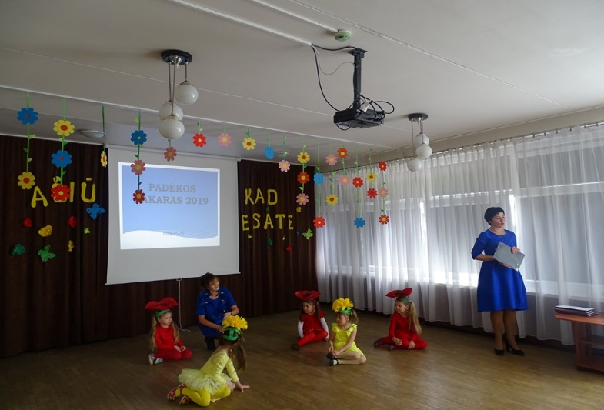
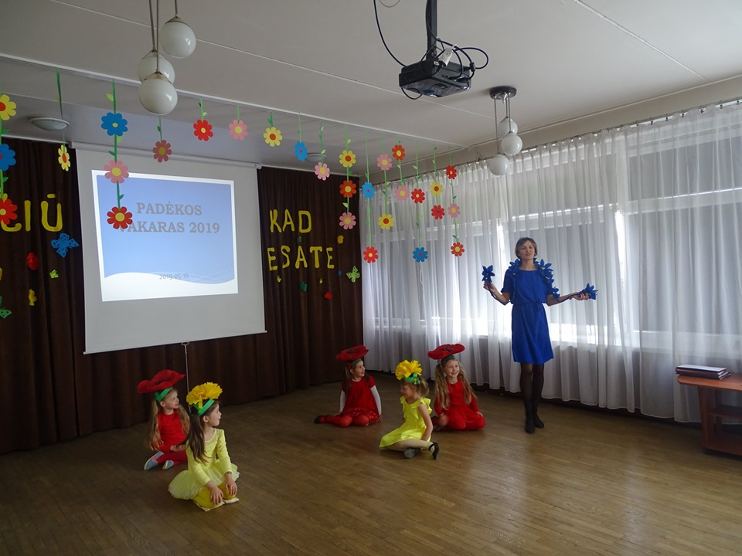Vyko Padėkos vakaras "Ačiū, kad esate" dėkojome tėvams ir kitiems geradariams už edukacinių aplinkų tvarkymą, neatlygintiną paramą, edukacinių užsiėmimų organizavimą, pagalbą organizuojant renginius, mokyklos-darželio logotipo kūrimą ir laikraščio pavadinimą. Renginio pabaigoje vaikai tėveliams palinkėjo sveikatos, svajonių išsipildymo, idėjų ir dar daug gerų darbų. AČIŪ, KAD ESATE!

